1. СЕЛЛЫ пик по С стене*.*

От хижины “Джанги-кош” по гребню правобережной (”серповидной”) морены до ее выполаживания, далее по леднику Селлы. По левому краю или по середине ледопада (рис.1) выйти в верхний цирк (осторожно - закрытые трещины) и по нему под С стену пика Селлы, 1,5-2 час.

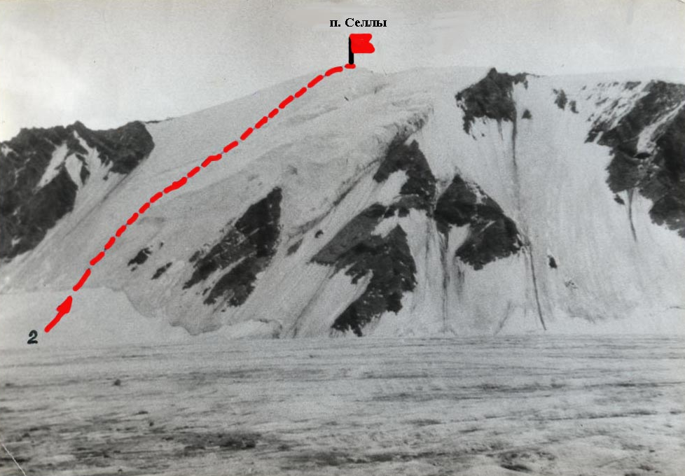

Через бергшрунд и по ледово-снежному склону слева от ледового сброса с крючьевой страховкой в направлении на вершину (внимание - не уклоняться влево, камнепадоопасно со скал контрфорса СВ гребня) . По крутизне маршрут имеет участки:

1 - ледовый склон (120 м, 45-500) от нижнего бергшрунда до ледового края ледового сброса.

2 - ледовый склон (40 м., 50-550) в зоне ледового сброса.

3 - ледово-снежный склон (80м, 450) от ледового сброса до верхнего бергшрунда.

4 - ледово-снежный склон (120 м., 45-300) от второго бергшрунда до вершинного гребня.

Перепад краев второго бергшрунда по ходу 1,5-2 м., при отсутствии мостов траверсировать вправо на 20 м. - здесь перепад меньше. В зависимости от сроков восхождения протяженность снежных участков стены 120-150 м., страховка - через ледовые крючья.

На подъем 8-12 час.

Спуск с вершины по СВ гребню на перемычку, затем по склону вправо на Безенгийский ледник и по нему (внимание- закрытые трещины, под Ю склонами пика Варшава - камнепадоопасно) к хижине 1,5 -2 час.

*Опасные места*: на ледниках - закрытые трещины и кмнепадоопасно под Ю склонами пика Варшава, на С стене пика Селлы - камнепадоопасно при уклонении влево, на СВ гребне - возможны карнизы направо.

*Специальное снаряжение* : крючья ледовые 8-12 шт., кошки - всем.